Муниципальное бюджетное учреждение
дополнительного образования
«Детская художественная школа №3» города Вельска

Методическая разработка урока живописи в 1 классе ДХШ
Основные приемы работы в технике акварель

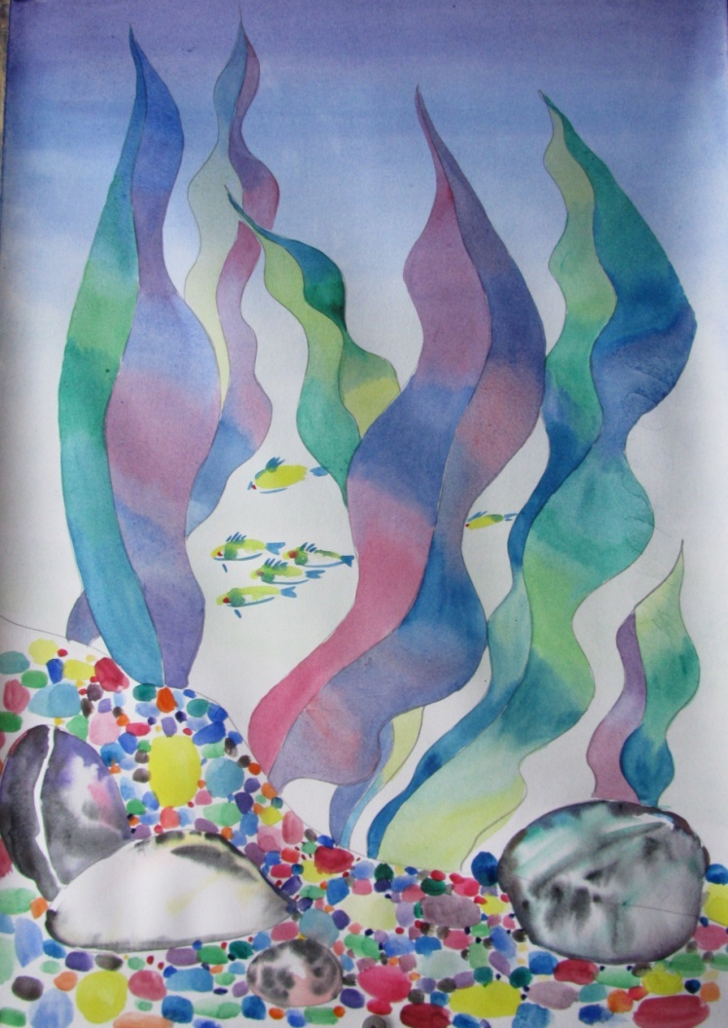

Автор: Распопова Ирина Витальевна.
преподаватель высшей квалификационной категории
МБУ ДО «ДХШ №3» г. Вельск

Предмет: живопись, 1 класс.
Возраст обучающихся 10-12 лет.
Задание рассчитано на 3 часа.

Цель: вызвать интерес к живописи акварелью через создание ситуации успеха.
Задачи: изучение свойств акварели, различных технических приёмов, приобретение навыков работы акварельными красками.

Содержание.
- Пояснительная записка
- Оборудование и материалы.
- Методические указания.
- Этапы выполнения.
- Список литературы.

Пояснительная записка.

Это задание предусмотрено в программе по живописи после краткого знакомства с акварелью, необходимыми инструментами и материалами и освоения элементарных технических навыков в работе акварельными красками. Оно систематизирует и закрепляет полученные ранее знания. Результатом станет законченная композиция, в которой будут применены основные приемы акварельной техники.

Оборудование и материалы.

Акварельные краски «Санкт-Петербург», баночка с водой, кисти беличьи №5, №10, пластиковая палитра, тряпочка, простой карандаш, акварельная бумага формата А3, планшет.

Методические указания.

Упражнение выполняется поэтапно вместе с учителем сразу же после демонстрации того или иного приёма. Показ сопровождается комментариями и указаниями педагога. До завершения работы сохраняется интрига, поскольку ребятам заранее не сообщается, что именно будет изображено. Это позволяет владеть вниманием аудитории и исключает исполнительский «произвол».

Этапы выполнения

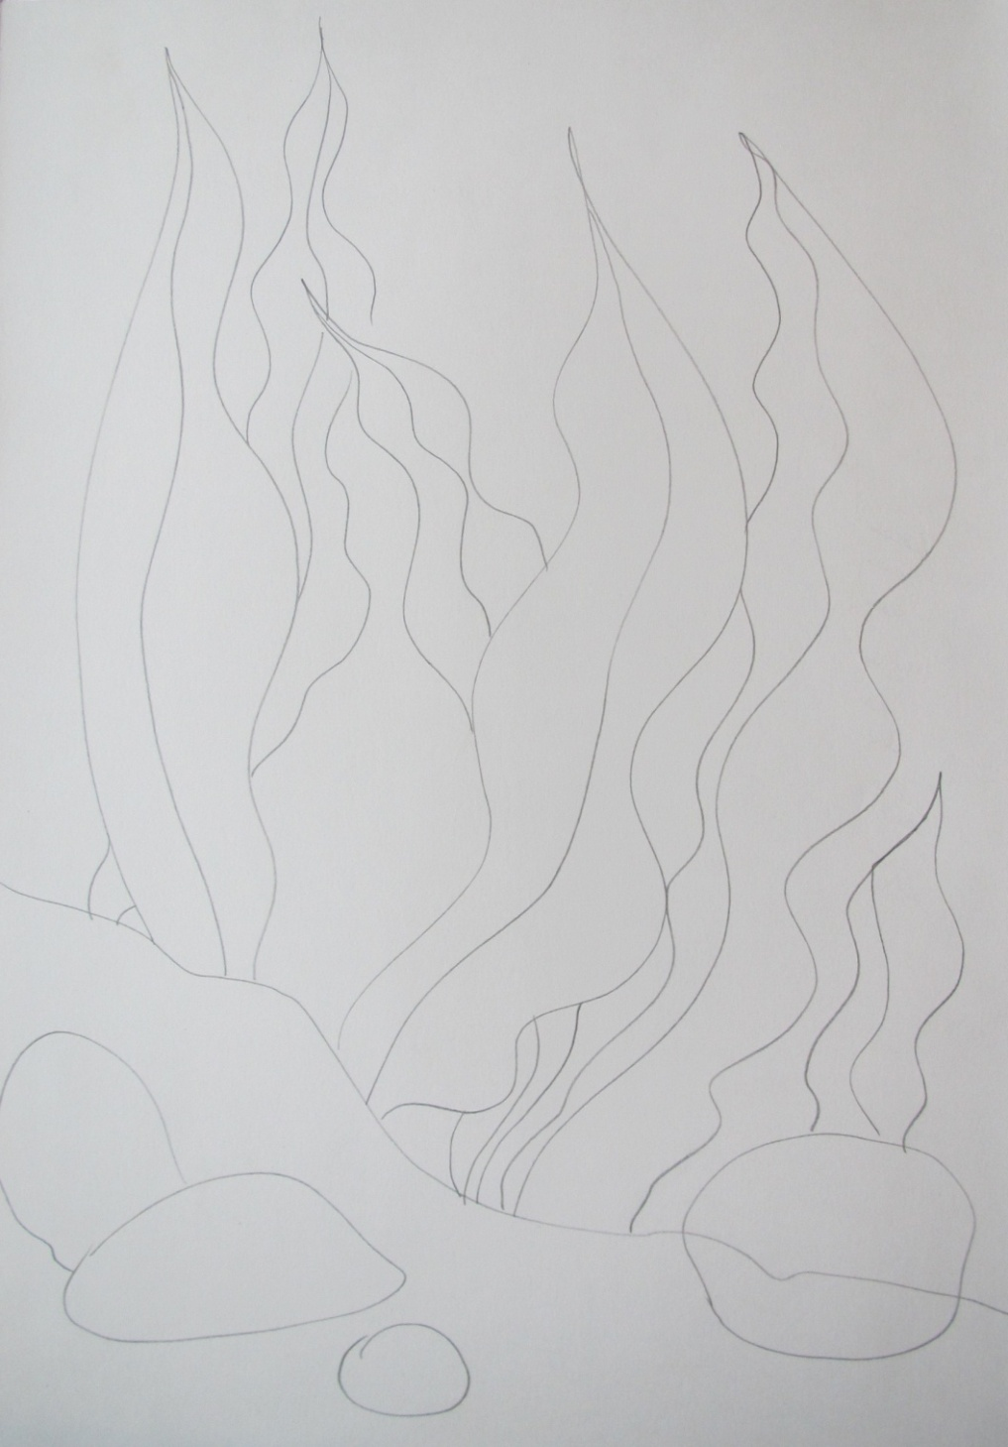

- Подготовительный рисунок. Проводим произвольную волнистую линию в нижней части листа. Она может быть горизонтальной или наклонной, плавной или с более активными изгибами. Теперь ставим карандаш в любую точку этой линии и проводим аналогичную, но в вертикальном направлении. Не доходя до верхнего края листа, останавливаемся и возвращаемся снова к горизонтальной линии. Получается что-то напоминающее широкий лист. При желании можно посередине провести ещё одну линию – прожилку листа. Повторяем этот мотив несколько раз, следя за красивым заполнением плоскости. Можно усложнить, используя приём загораживания, когда линия то прячется за ранее нарисованным элементом, то показывается вновь. Композицию дополняем несколькими довольно крупными округлыми или овальными «объектами».
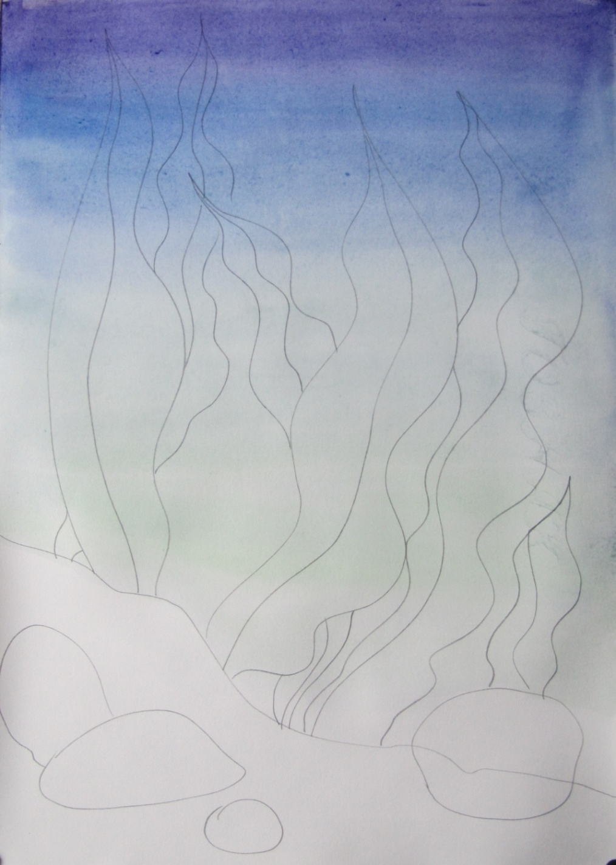
- Градуированная растяжка (или размывка) по сырой бумаге. Равномерно смачиваем лист водой, используя самую большую кисть. Берём любой цвет и наносим на влажную поверхность таким образом, чтобы верхняя часть листа оказалась насыщеннее, темнее, а к низу оттенок переходил в почти белый. Можно усложнить себе задачу и попытаться сделать переход от одного цвета к другому (предположим, от тёмно-синего к жёлтому). Никакие поправки недопустимы, нужно позволить акварели свободно перетекать и расплываться по бумаге. Мы можем регулировать скорость стекания краски, меняя наклон планшета. Теперь наберёмся терпения и подождём полного высыхания красочного слоя. Чтобы ожидание не было томительным, воспользуемся паузой в работе, чтобы освежить в памяти некоторые положения цветоведения. Решаем, в какой гамме продолжим работу – тёплой или холодной. Наш выбор, конечно, будет зависеть от предыдущего этапа.
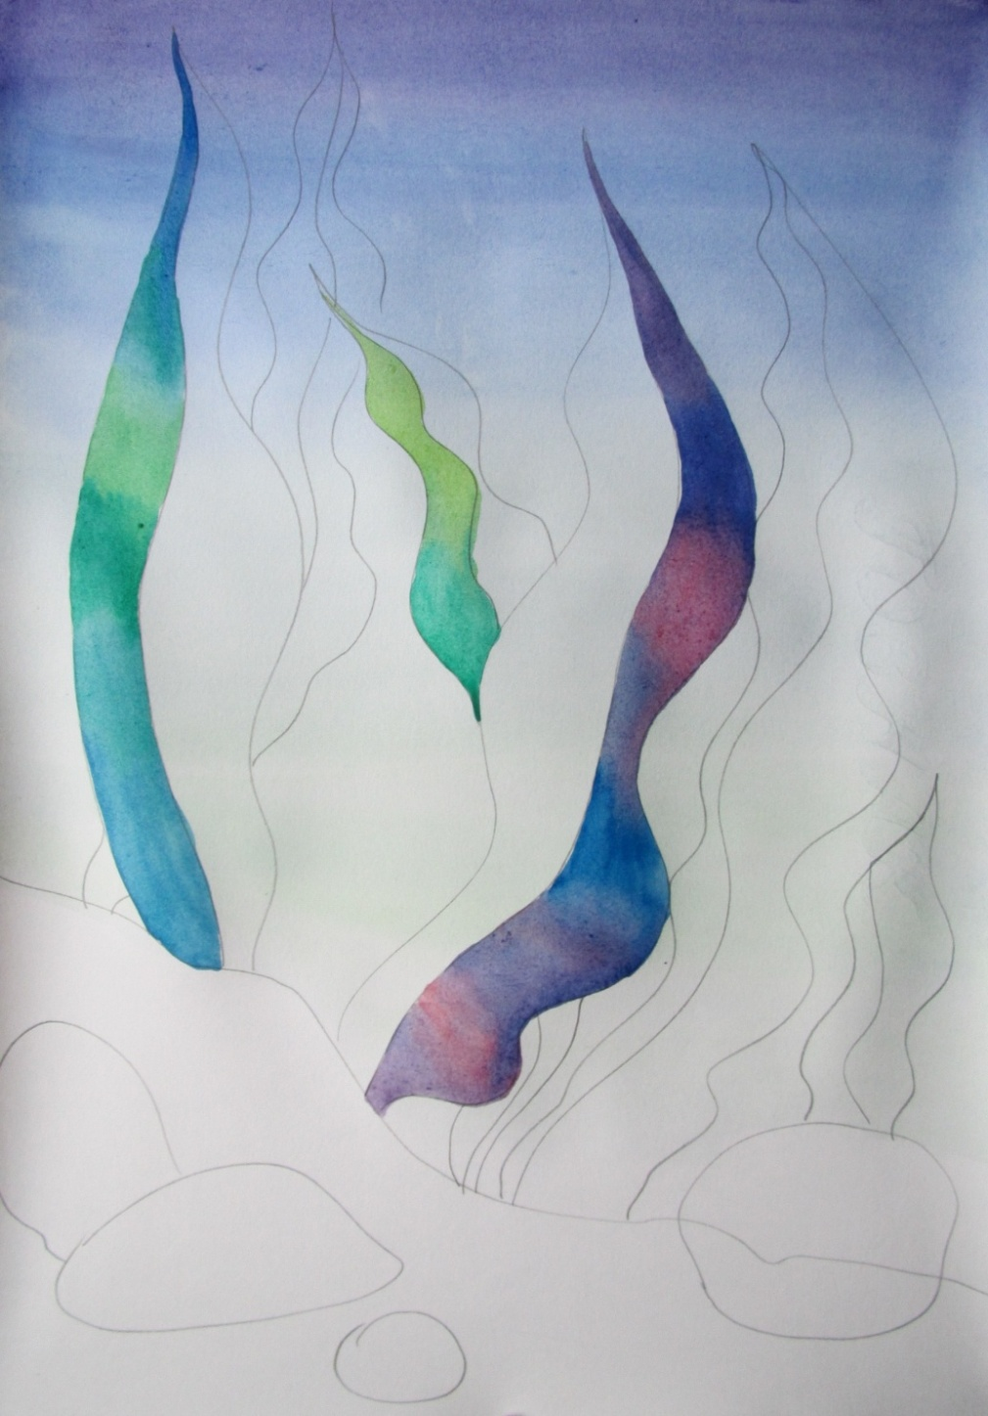

- Лессировка, плавный переход из одного цвета в другой. Пишем листики (или травины) используя родственные цвета. Планшет располагаем с небольшим наклоном, набираем на кисть цвет и начинаем с самого верхнего кусочка. Краска будет немного стекать вниз, образуя наплыв по нижнему краю. Важно регулировать количество краски, чтобы избежать потёков. Следующий мазок другого цвета проводим горизонтальным движением, захватывая немного предыдущий. В результате краски свободно перетекают, смешиваются, и мы получаем плавный переход от исходного цвета к промежуточному, появившемуся в результате смешения. Чтобы проявился второй цвет в чистом виде, кисть ополаскиваем, снова набираем этот цвет и повторяем приём. В процессе работы надо ещё следить за тем, чтобы не выходить за пределы контуров рисунка.

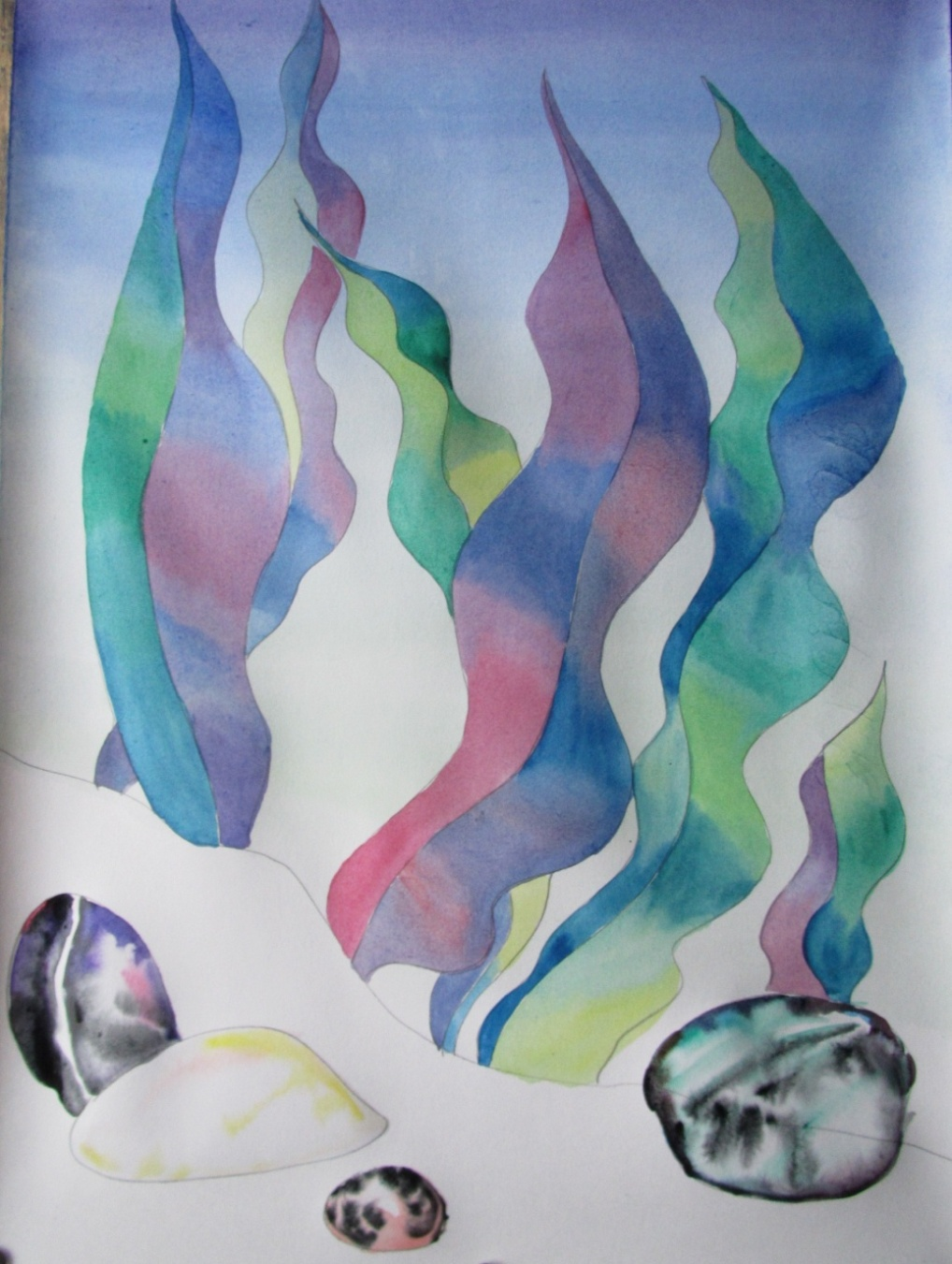

- Пограничное вливание цвета в смоченную поверхность. При выполнении этого приема удобно пользоваться двумя кистями. Одна – для смачивания участка бумаги, другая, поменьше – для вливания краски. В нижней части листа мы наметили округлые очертания неких объёктов. Это будут камни. Пишем их следующим образом: смачиваем бумагу и набираем краску погуще, так как вода уже присутствует. Кончиком кисти легко прикасаемся к самой границе смоченного участка, и краска растекается внутри, при этом сохраняется чёткий контур камня. Красивые эффекты получаются, когда наряду со светлыми оттенками используются чёрная краска.

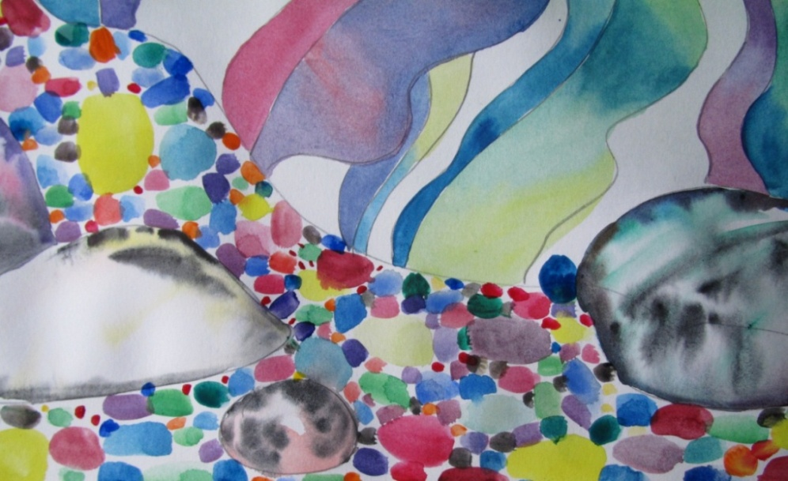

- Раздельный мазок. Сравнительно небольшие по площади пятна различных цветов заполняют оставшееся место в нижней части листа. Важно следить за тем, чтобы эти пятнышки не сливались. Поэтому работаем, сначала разреженно, а когда пятна высохнут, заполняем пробелы. Размеры мазков тоже можно варьировать.

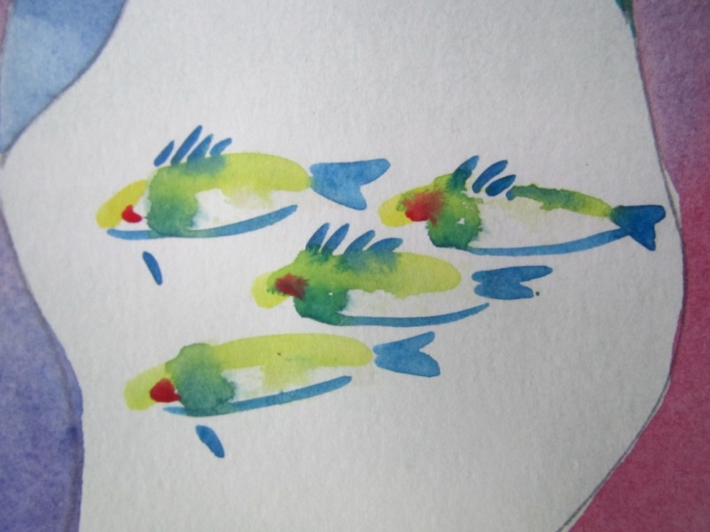

- Теперь написанная картина вызывает определённые ассоциации. У кого-то это похоже на морское дно, у других на буйную растительность на фоне неба, или фантастический ландшафт. Можно внести в картину дополнения: стайку рыбок, бабочку или летательный аппарат.
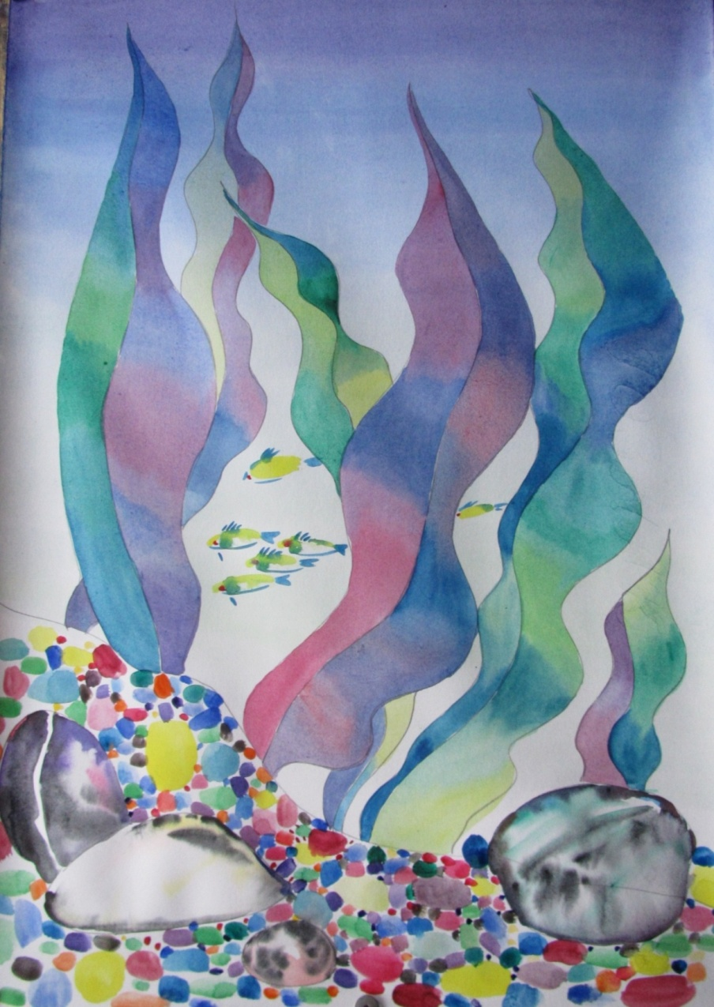

- Подведение итогов. Обсуждение. В конце урока ещё раз перечисляем использованные приёмы работы акварелью и хвалим себя за успешное освоение этих приёмов на практике.

Список литературы

- Школа изобразительного искусства: Вып. 1:Учебное пособие. – 3-е изд., испр. И доп. – М.; Изообраз. искусство, 1986.
- В. Макмарри Искусство владения цветом М.; Кристина – новый век, 2008
- К. Фенвик Курс акварельной живописи М.; АСТ Астрель, 2005

